论文中文稿

基于多通道 MRI 与 ResNet34-U-Net 的脑肿瘤切片分割研究
  - 基于当前项目数据、代码与三随机种子实验记录整理

Brain_Tumor_Segmentation 项目
2026 年 8 月

事实边界：本文以 kaggle_3m 清洁患者级清单和三随机种子实验为主线。主要数据来自 splits/kaggle_3m_multimodal_only_seed42.meta.json、最终消融汇总及对应 runs/ 记录。当前清单包含 104 名患者和 3,629 张切片，训练/验证/测试为 85/9/10 名患者、2,619/485/525 张切片。清单中的 tumor_type 均为 LGG，掩膜用于二值病灶分割；因此，本文不将任务表述为肿瘤类型多分类，也不把内部测试结果解释为外部医院验证或临床诊断性能。

摘要
脑肿瘤 MRI 病灶的准确分割可为病灶定位和定量影像分析提供基础，但人工勾画耗时，并容易受到图像质量和病灶边界模糊等因素影响。尽管 U-Net 已广泛应用于医学图像分割，但在本研究采用的 E0 基线设置中，单通道 FLAIR 输入未利用数据中的三通道信息，基础卷积编码器和从头训练策略也可能限制模型的特征表示能力；同时，多通道输入、数据增强、网络结构和预训练通常被组合使用，各项改进对分割性能的独立贡献仍需通过严格对照实验验证。针对上述问题，本文基于 kaggle_3m 数据构建患者级二值分割实验清单，共纳入 104 名患者和 3,629 张切片，并按患者划分训练集、验证集和测试集。本文以单通道 FLAIR 输入的普通 U-Net 为 E0 基线，在统一数据划分和训练策略下，分别考察三通道输入、轻量数据增强、ResNet34 编码器和 ImageNet 预训练，构建八种对照配置，并采用 42、123 和 2026 三个训练随机种子进行配对比较。实验结果表明，完整方案 M4-P 在测试集上的 Positive Macro IoU 为 0.7664 ± 0.0086，Positive Dice 为 0.8425 ± 0.0101；相较 E0 基线，其 Positive Macro IoU 的逐随机种子配对提升为 0.1129 ± 0.0249，且三个随机种子的提升方向一致。其中，ResNet34 结构的配对提升为 0.0637 ± 0.0579，同样在三个随机种子中均为正；三通道输入、轻量增强和 ImageNet 预训练的独立贡献则未表现出同等稳定性。综上，在当前患者级划分和实验协议下，M4-P 整体方案较 E0 基线取得了更好的分割结果，其中 ResNet34 编码器是相对稳定的改进因素。由于测试集仅包含 10 名患者且尚未进行外部验证，本文结论仅适用于当前数据集与实验设置，不能直接推断真实临床场景中的泛化性能。
关键词： 脑肿瘤分割；磁共振成像；二值语义分割；U-Net；ResNet34；消融实验

1 引言

1.1 研究背景与意义
脑肿瘤具有病理类型多样、形态差异明显和边界复杂等特点，其中胶质瘤还常呈浸润性生长。磁共振成像（magnetic resonance imaging，MRI）能够从不同组织对比中显示病灶及其周围结构，是脑肿瘤影像评估的重要手段。对 MRI 中的肿瘤区域进行精准分割，可以形成可重复的病灶位置、大小、形状和体积信息，为治疗计划制定、疗效监测以及肿瘤进展与假性进展的辅助判断提供定量基础[1]。因此，分割并不只是获得一幅轮廓图，而是后续影像定量分析和临床决策支持流程中的基础环节。
目前，高质量肿瘤轮廓仍高度依赖具有专业经验的影像科或放疗科人员逐层勾画。近期综述指出，人工分割不仅耗时，而且可能出现误差并带来较高的人力成本[2]。在实际图像中，肿瘤信号不均、边缘模糊、病灶较小以及正常组织与异常信号对比不足等情况，会进一步增加勾画难度；不同观察者在边界判断上的差异，也会影响病灶体积测量和后续比较的一致性。因此，建立稳定、可重复的自动分割方法，有望减轻重复性勾画负担，并为医生复核提供较一致的初始轮廓。
深度学习分割模型能够从标注数据中学习 MRI 图像与像素级病灶掩膜之间的映射。与只依赖单一图像表现相比，多模态或多通道信息有机会利用不同图像对比之间的互补特征。2024 年的一项综述将近期多模态 MRI 脑肿瘤分割方法概括为卷积神经网络、视觉 Transformer 以及混合架构，并指出相关研究正围绕分割精度、治疗结局支持和开放挑战持续推进[3]。因此，比较单通道 FLAIR 与三通道输入，能够检验模型是否利用了数据中的互补信息。
近三年的研究与系统评价进一步说明了自动分割的应用潜力，同时也提示结果不能脱离具体数据和任务解释。一项纳入 42 项脑转移瘤 MRI 研究的系统评价与荟萃分析报告，深度学习模型的合并病灶级 Dice 为 79%，患者级和病灶级敏感度分别为 86% 和 87%，但作者同时强调仍需要更大样本和更具泛化性的研究[4]。另一项基于多模态 MRI 的 mResU-Net 研究在 BraTS 2021 数据集上报告了肿瘤核心、全肿瘤和增强肿瘤区域的平均 Dice 分别为 0.9289、0.9277 和 0.8965，并将残差结构用于改善深层网络训练[5]。这些结果表明自动分割可以达到较有希望的定量表现，但不同病种、数据来源、标注方式和评价协议之间存在差异，相关数值只能作为研究进展示例，不能直接与本文结果横向比较。

1.2 研究对象与问题定义
本文研究对象为 kaggle_3m 数据中的 MRI 切片及其对应二值掩膜，目标是在患者级隔离的数据划分下完成二维切片级病灶分割。对每张输入切片，模型输出同尺寸的前景概率图，经阈值化后获得病灶掩膜。当前清单中的患者 tumor_type 均标记为 LGG，但该字段是患者/文件夹层面的数据标签，不是像素级多类别标注，因此本文不讨论肿瘤类型分类，也不将任务描述为多类别分割。
围绕这一对象，本文主要考察三个问题：普通 U-Net 能否在固定患者级划分上形成可复现的二值分割基线；三通道输入、轻量数据增强、ResNet34 编码器和 ImageNet 预训练分别带来怎样的性能变化；这些变化在三个训练随机种子及不同测试患者之间是否保持一致。

1.3 相关研究概述
现有脑肿瘤分割研究广泛采用 U-Net 及其编码器—解码器变体。近期荟萃分析显示，U-Net 及其变体在脑转移瘤分割研究中表现突出[4]；同时，研究者也在尝试使用预训练骨干网络提升特征提取能力。例如，Pourmahboubi 等在 2025 年使用公开的低级别胶质瘤 MRI 与 FLAIR 异常掩膜，比较了采用固定预训练权重的 VGG19-U-Net 与普通 U-Net 等方案[6]。这类工作说明“预训练编码器 + U-Net”是当前值得验证的技术路线，但不同研究的数据清洗、划分和评价方式并不统一，不能仅凭单次高分认定某个组件具有稳定贡献。
此外，从标准化挑战数据走向真实临床数据时，模型泛化仍是关键问题。Berkley 等发现，在 BraTS 上训练的 3D U-Net 可以迁移至另一机构的临床 MRI，但其临床数据表现低于 BraTS 内部表现，提示跨机构图像分辨率、标准化流程和肿瘤类型差异会影响结果[7]。数据划分方式同样会影响结论可信度；Lee 等的神经影像研究表明，不正确的交叉验证可能因数据泄漏而夸大深度学习性能，并强调应采用受试者级划分[8]。基于这些认识，本文在同一患者的多个切片之间实施患者级隔离，并通过配对消融和多随机种子实验区分整体方案表现与单个组件贡献。

1.4 本文工作与贡献
本文以可复现和可核查为原则开展实验。首先，对 kaggle_3m 样本建立包含内容哈希与患者分组信息的数据清单，采用固定的患者级训练集、验证集和测试集划分，并依据清洁规则排除 6 名灰度等价患者、共 300 张切片。
其次，在相同数据清单和训练协议下构造 E0、E1-A、E2-B、M0-AB、M4-NP、M4-P−A、M4-P−B 和 M4-P 八种配置，分别考察三通道输入、轻量增强、ResNet34 编码器和 ImageNet 预训练，并使用 42、123 和 2026 三个训练随机种子进行配对比较。
最后，同时报告 Positive Macro IoU、Positive Dice、Micro IoU、Precision、Recall 和空切片误报率等指标，并结合逐随机种子和患者级配对分析讨论结果稳定性。本文的贡献限于当前数据来源、患者划分和实验协议，不将内部测试结果外推为临床有效性。

2 相关研究工作

2.1 医学图像二值分割
医学图像分割的目标是为图像中的组织或病灶建立像素级或体素级区域标注。在脑肿瘤 MRI 任务中，二值分割通常将病灶作为前景、其余区域作为背景，所得轮廓可进一步用于病灶位置、面积、体积和形态的定量分析。Khan 等对机器学习与深度学习在脑肿瘤 MRI 图像分割中的研究进行了系统梳理，说明自动分割已成为脑肿瘤影像分析的重要技术方向[9]。与只输出患者类别的分类任务不同，分割需要同时判断每个像素是否属于病灶，因此对边界定位和小目标识别提出了更高要求。
脑肿瘤分割通常存在明显的前景—背景不平衡：病灶区域可能只占切片的一小部分，空掩膜切片和小病灶切片会使总体像素准确率掩盖前景区域的实际表现。Wang 等对 42 项脑转移瘤 MRI 研究进行系统评价与荟萃分析，报告了 Dice、患者级敏感度和病灶级敏感度，并指出样本规模、MRI 硬件、层厚、输入序列和验证方式都会影响结果[4]。Hoebel 等进一步开展了以专家为中心的脑肿瘤分割算法评价，为单纯汇总重叠指标之外的模型评价提供了实例[10]。因此，分割性能应结合任务定义、评价单位、误报漏报及专家相关评价共同解释。

2.2 U-Net 与编码器-解码器结构
U-Net 类编码器—解码器结构是医学图像分割中最常见的模型路线之一。编码器逐步提取由局部纹理到高层语义的特征，解码器逐步恢复空间分辨率，跳跃连接则把浅层定位信息传递到解码阶段，以减轻下采样造成的边界细节损失。Verma 和 Yadav 对脑肿瘤深度学习分割的现有方法与未来方向进行了综述[11]；Ahsan 等也围绕深度学习脑肿瘤检测与分割开展了近期研究[14]。这些工作表明，U-Net 及其变体仍是脑肿瘤分割中的重要基线和改进载体。
在 U-Net 基础上，前人引入残差块、多尺度卷积、通道注意力、自注意力和更强的编码器，以改善深层网络训练及不同尺度病灶的特征表达。Li 等提出的 mResU-Net 将多尺度残差卷积与通道注意力结合，在 BraTS 2021 数据集上报告了肿瘤核心、全肿瘤和增强肿瘤区域的平均 Dice 分别为 0.9289、0.9277 和 0.8965[5]。Zhang 等提出 MAU-Net，在 U-Net 中融合空间—通道注意力与自注意力，并在 BraTS 2019/2020 验证集上报告了相对基线的平均提升[15]。这些结果说明结构改进具有潜力，但其价值仍需在统一数据划分和训练协议下通过对照实验验证。

2.3 多通道 MRI 输入与预训练编码器
不同 MRI 序列能够呈现不同的组织对比和病灶特征，多模态或多通道输入因此成为脑肿瘤分割的重要研究方向。Feng 等专门研究了多模态 MRI 信息缺失条件下的脑肿瘤分割，表明模态不完整本身是需要显式处理的数据问题[13]。这一问题与本文数据特征直接相关：部分病例缺失的增强前或增强后序列由 FLAIR 填充，因此三通道输入并不等同于每名患者都具有三个彼此独立且完整的 MRI 序列，结果解释必须保留这一限制。
多通道信息的利用还受到病种、成像条件和临床场景的影响。Haddadi Avval 等综述了人工智能与先进成像在儿童弥漫性中线胶质瘤中的应用，提示模型结论需要结合具体肿瘤类型与成像场景解释[12]。除输入通道外，编码器是否采用预训练权重也会影响特征初始化和收敛过程；Pourmahboubi 等在 2025 年将具有预训练权重的 VGG19 用作 U-Net 编码器，并与普通 U-Net 等方案比较[6]。这些研究为多通道输入和预训练编码器提供了依据，但不能证明这些组件在本文数据上必然稳定有效。

2.4 医学分割实验中的数据划分与泄漏控制
公开数据集上的高分并不必然代表算法在不同机构、设备或成像流程中的表现。Berkley 等将 BraTS 数据上训练的 3D U-Net 迁移至另一机构的临床 MRI，发现临床数据表现低于 BraTS 内部表现[7]。Hoebel 等的专家中心评价工作也说明，脑肿瘤分割算法的评价可以引入专家参与的观察维度[10]。因此，研究应明确区分内部测试、外部验证和临床专家评价，避免把单一公开数据集上的指标直接表述为临床有效性。
数据划分是影响医学图像分割结论可信度的另一关键因素。同一患者的相邻切片高度相关，如果把同一患者的切片随机分散到训练集和测试集，模型可能借助患者特征或相邻切片信息得到偏高结果。Lee 等研究了不同交叉验证方式对神经影像深度学习性能估计的影响，发现不正确的划分会因数据泄漏而夸大性能，并强调受试者级划分的重要性[8]。因此，患者级隔离、固定划分和独立测试应作为医学图像分割实验的基本设计。

2.5 现有研究不足
综合近三年的研究，脑肿瘤 MRI 自动分割虽然已形成 U-Net、残差网络、注意力模型和多模态融合等多种路线，但相关改进经常以组合模型形式出现。综述与近期方法研究持续报告新的网络结构和训练策略[9][11][14][15]，然而完整模型优于基线并不能自动证明其中每个组件都具有稳定的独立贡献。这一不足与本文实验改进直接相关：本文不仅希望提高 E0 基线的分割性能，还需要通过严格配对消融判断三通道输入、轻量增强、ResNet34 编码器和 ImageNet 预训练分别贡献了多少。
此外，模态缺失、特定病种差异、跨机构泛化及专家评价仍是影响结果外推的重要问题[10][12][13]；数据划分、样本规模和评价指标差异也会削弱研究间的可比性，并可能掩盖泄漏、空切片误报和患者间波动[4][8]。因此，本文采用患者级固定划分、组件配对消融、三个训练随机种子以及多指标与患者级分析。该设计既用于检验完整方案是否提升性能，也用于确认提升主要来自哪些组件，从而使“现有研究不足”与实验目的保持一致。

3 数据与方法

3.1 总体流程
本文总体流程如图1 所示，依次完成数据核验与患者级划分、预处理与训练、模型选择及测试评估，并在冻结实验配置后进行指标汇总、患者级配对分析和结果可视化。

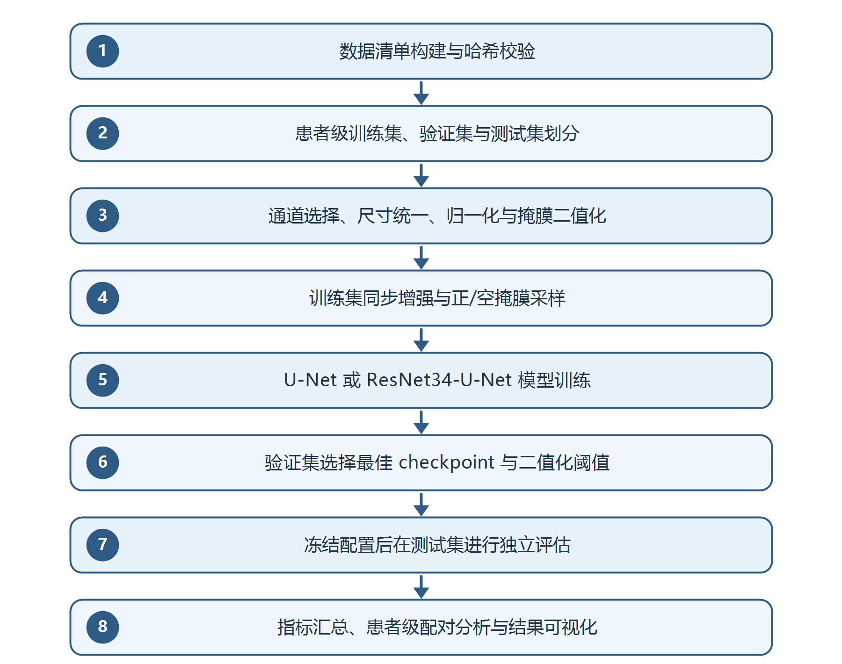
图1 本文研究的总体流程

3.2 数据集与清洁清单
本文使用 Kaggle 的 Brain MRI segmentation（LGG Segmentation Dataset）公开数据集[16]。数据页说明，图像来源于 The Cancer Imaging Archive（TCIA），对应 The Cancer Genome Atlas（TCGA）低级别胶质瘤集合中的 110 名患者，并提供人工 FLAIR 异常区域掩膜；Kaggle 页面标注的许可证为 CC BY-NC-SA 4.0。本文未修改原始文件，仅通过患者级清洁清单排除 6 名灰度等价患者，最终纳入 104 名患者和 3,629 张切片。
表1 数据集清洁与患者级划分统计
项目 | 当前已核实内容
患者数 | 104
切片数 | 3,629
训练/验证/测试切片 | 2,619 / 485 / 525
训练/验证/测试患者 | 85 / 9 / 10
正掩膜切片 | 训练 935、验证 167、测试 173
空掩膜切片 | 训练 1,684、验证 318、测试 352
当前 tumor_type | 清单中均为 LGG
任务类型 | 单通道输出的二值病灶分割
清洁规则 | 排除灰度等价患者，并保留清单、文件哈希和分组信息

这里的“正掩膜切片”表示掩膜中存在前景，不等同于患者数量，也不表示肿瘤类别数量。

3.3 数据划分与泄漏控制
固定清单使用约 70%/15%/15% 的切片比例，但分配单位为患者：同一 group_id 的切片不会跨越训练、验证和测试。所有模型和三个训练随机种子复用同一清单，以减少模型比较中的划分差异。当前仍然只有单一来源数据和 10 名测试患者，因此结果的外部泛化能力尚未得到验证。

3.4 图像与掩膜预处理
根据当前配置：
- 输入统一为 256×256；
- 训练时使用固定 mean=0.5、std=0.5 归一化；
- 掩膜使用最近邻缩放，并按 mask >= 128 转成 {0,1}；
- 根据数据集 README，图像以三通道形式存储。对于具有三种序列的 101 例，通道顺序为增强前 MRI、FLAIR 和增强后 MRI；缺失的增强前或增强后序列由 FLAIR 填充。本文 E0、E2-B 使用代码提取的绿色通道作为单通道 FLAIR 输入；E1-A、M0-AB、M4 系列使用完整的 rgb_multimodal 三通道输入；
- 训练集可启用正掩膜采样和空掩膜平衡；验证集、测试集不使用随机增强；
- 轻量增强当前包括水平翻转概率 0.5 和最大 ±5° 旋转，图像与掩膜同步变换。

3.5 模型结构
本文比较普通 U-Net 与 ResNet34-U-Net 两类二维编码器—解码器模型。普通 U-Net 采用双卷积模块逐级提取特征；ResNet34-U-Net 使用 ResNet34 形成编码特征金字塔，并通过跳跃连接将不同尺度的编码特征传递给解码器。
两类模型均输出单通道病灶概率图，可接收单通道 FLAIR 或三通道输入。M4-P 的 ResNet34-U-Net 结构如图2所示：编码器依次输出多尺度特征，解码器通过转置卷积恢复空间分辨率，并与对应尺度的编码特征进行跳跃连接。为区分输入、增强、编码器结构和预训练的影响，具体配置与对照关系统一放在第 4.3 节说明。

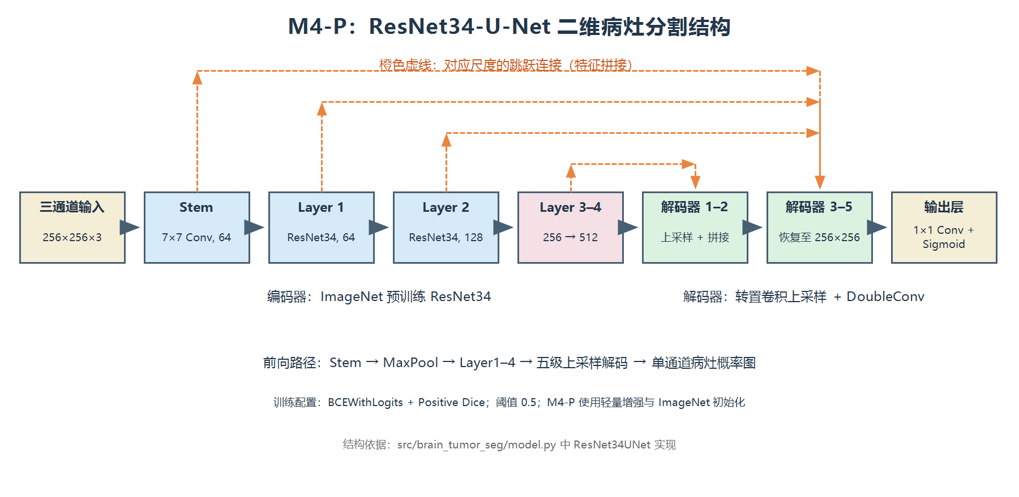
图2 M4-P 的 ResNet34-U-Net 模型结构

3.6 损失函数与训练策略
当前八种配置共享以下主要训练设置：
- 损失：0.5 × BCEWithLogits + 0.5 × Positive Dice；
- 优化器：AdamW，学习率 3×10^-4，权重衰减 1×10^-4；
- 最多 150 个 epoch；验证指标停滞时使用 Reduce-on-Plateau；
- 早停耐心值 30，梯度裁剪范数 1.0；
- 可用 CUDA 时启用 AMP；配置要求确定性训练；
- 每个随机种子只在验证集选择最佳 checkpoint，冻结后再评估测试集；
- 默认二值化阈值为 0.5，主选择指标为 Positive Macro IoU。

3.7 评价指标
为定量评价模型的脑肿瘤分割性能，本文将模型输出的概率图按照阈值 0.5 转换为二值预测掩膜。设真正例、假正例、假负例和真负例分别为 TP、FP、FN 和 TN。考虑到测试集中同时包含肿瘤阳性切片和空掩膜切片，本文以阳性切片宏平均交并比（Positive Macro IoU）作为主要评价指标，并同时报告阳性切片宏平均 Dice、Micro IoU、Micro Dice、Precision、Recall、Specificity、Accuracy 和空切片误报率。
单张切片的交并比和 Dice 系数分别定义为：
IoU_i = TP_i / (TP_i + FP_i + FN_i)
Dice_i = 2TP_i / (2TP_i + FP_i + FN_i)
设测试集中真实掩膜包含前景的切片集合为 S+，其切片数为 N+，则 Positive Macro IoU 和 Positive Macro Dice 分别为所有阳性切片 IoU 与 Dice 的算术平均值。上述两个指标仅对真实掩膜中存在肿瘤区域的切片进行等权汇总，可降低空掩膜切片对总体结果的影响，并避免大病灶因像素数量较多而完全主导评价结果。因此，本文将 Positive Macro IoU 作为模型选择和主要模型比较指标。
Micro 指标首先对测试集中全部切片的混淆矩阵像素数进行累加，再计算相应指标，其定义如下：
Micro IoU = ΣTP / (ΣTP + ΣFP + ΣFN)
Micro Dice = 2ΣTP / (2ΣTP + ΣFP + ΣFN)
Precision = ΣTP / (ΣTP + ΣFP)，Recall = ΣTP / (ΣTP + ΣFN)
Specificity = ΣTN / (ΣTN + ΣFP)，Accuracy = (ΣTP + ΣTN) / (ΣTP + ΣTN + ΣFP + ΣFN)
其中，Precision 反映预测为肿瘤的像素中实际为肿瘤的比例；Recall 反映真实肿瘤像素被正确识别的比例；Specificity 反映背景像素被正确识别的能力；Accuracy 表示全部像素中预测正确的比例。由于脑肿瘤区域在图像中所占比例较小，Specificity 和 Accuracy 容易受到大量背景像素影响，因此本文不单独依据这两个指标判断模型优劣。
为评价模型在无肿瘤切片上的误检情况，本文将空切片误报率定义为真实掩膜为空但预测掩膜中出现前景的切片数占全部真实空掩膜切片数的比例。除空切片误报率外，其余指标均为数值越大表示性能越好；空切片误报率越低越好。对于三个训练随机种子的重复实验，本文报告各指标的均值和样本标准差，即“均值±标准差”。模型检查点仅依据验证集 Positive Macro IoU 选择，测试集不参与模型选择或超参数调整。由于当前程序未实现可靠的 Hausdorff 距离计算，本文不报告 HD 或 HD95 指标。

4 实验设计

4.1 实验环境
本文实验在 Windows 64 位操作系统平台上完成，系统内核版本为 10.0.26200。实验设备搭载 Intel(R) Core(TM) i9-14900HX 处理器、32 GB 内存和 NVIDIA GeForce RTX 5060 Laptop GPU，显存容量为 8 GB，实验记录对应的 NVIDIA 驱动版本为 596.11。软件环境采用 Anaconda 管理的 Python 3.11.15，深度学习框架为 PyTorch 2.11.0，配套 torchvision 版本为 0.26.0，PyTorch 使用 CUDA 12.8 运行时和 cuDNN 9.19.0。主要依赖库包括 NumPy 2.4.4、Pillow 12.2.0、PyYAML 6.0.3、Matplotlib 3.11.0 和 tqdm 4.69.0。模型训练采用 GPU 加速，并启用自动混合精度计算。具体实验环境见表2。
表2 实验环境配置
类别 | 实验配置
操作系统 | Windows 64 位操作系统，内核版本 10.0.26200
处理器 | Intel(R) Core(TM) i9-14900HX
内存 | 32 GB
图形处理器 | NVIDIA GeForce RTX 5060 Laptop GPU（8 GB 显存）
NVIDIA 驱动 | 596.11
Python | 3.11.15（Anaconda）
深度学习框架 | PyTorch 2.11.0+cu128；torchvision 0.26.0+cu128
GPU 运行环境 | CUDA 12.8；cuDNN 9.19.0
主要依赖库 | NumPy 2.4.4；Pillow 12.2.0；PyYAML 6.0.3；Matplotlib 3.11.0；tqdm 4.69.0

4.2 数据统计与划分表
将第 3.2 节表格扩展为论文表格，增加各 split 的患者数、切片数、正掩膜数、空掩膜数和比例，并明确这是患者级划分而非普通随机切片划分。

4.3 模型配置与对照设计
为分离三通道输入、轻量数据增强、ResNet34 编码器结构和 ImageNet 预训练的影响，本文设置八种实验配置，并在相同数据清单与训练协议下进行严格配对比较。
表3 八种模型配置与组件对照
配置 | 输入 | 主体结构 | 增强 | 预训练
E0 | 单通道 FLAIR | 普通 U-Net | 无 | 无
E1-A | 三通道 | 普通 U-Net | 无 | 无
E2-B | 单通道 FLAIR | 普通 U-Net | 轻量增强 | 无
M0-AB | 三通道 | 普通 U-Net | 轻量增强 | 无
M4-NP | 三通道 | ResNet34-U-Net | 轻量增强 | 无
M4-P−A | 单通道 FLAIR | ResNet34-U-Net | 轻量增强 | ImageNet
M4-P−B | 三通道 | ResNet34-U-Net | 无 | ImageNet
M4-P | 三通道 | ResNet34-U-Net | 轻量增强 | ImageNet
其中，A 表示三通道输入，B 表示轻量增强，C 表示 ResNet34 结构，D 表示 ImageNet 预训练。组件贡献仅依据严格配对结果讨论，不能因完整模型得分最高而将每个组件都解释为确定有效。

4.4 多随机种子实验
所有八种配置使用相同清单，训练随机种子为 42、123 和 2026。结果报告均值和样本标准差，不从三个种子中挑选最高一次作为最终结果。
一致性复核覆盖 8 种配置、3 个训练随机种子的 24 份 test_metrics.json。所有记录的 manifest_sha256 均为 6aee075d9ea8b4a41cdefc372e381a55ec3a099acfaf16002dbde2cd7d5051e7，与 splits/kaggle_3m_multimodal_only_seed42.meta.json 一致；每次测试均包含 525 张切片，其中阳性切片 173 张、空切片 352 张。由原始运行记录重新计算所得表4各项均值与样本标准差均与正文一致。

4.5 模型对比结果
表4 八种模型测试集分割性能（均值±样本标准差）
模型 | Test Positive Macro IoU | Test Positive Dice | Test Micro IoU | Precision | Recall | 空切片误报率
E0 | 0.6535 ± 0.0164 | 0.7342 ± 0.0147 | 0.6820 ± 0.0228 | 0.8892 ± 0.0295 | 0.7453 ± 0.0152 | 15.81% ± 6.20%
E1-A | 0.6629 ± 0.0287 | 0.7410 ± 0.0343 | 0.6914 ± 0.0044 | 0.8683 ± 0.0338 | 0.7739 ± 0.0307 | 14.20% ± 5.87%
E2-B | 0.7106 ± 0.0072 | 0.7962 ± 0.0074 | 0.7326 ± 0.0491 | 0.8793 ± 0.0830 | 0.8167 ± 0.0167 | 14.49% ± 14.60%
M0-AB | 0.6961 ± 0.0568 | 0.7804 ± 0.0504 | 0.6466 ± 0.1214 | 0.7673 ± 0.1109 | 0.7976 ± 0.0850 | 22.16% ± 12.64%
M4-NP | 0.7597 ± 0.0013 | 0.8356 ± 0.0053 | 0.7969 ± 0.0254 | 0.8869 ± 0.0201 | 0.8868 ± 0.0149 | 12.03% ± 1.46%
M4-P−A | 0.7622 ± 0.0282 | 0.8402 ± 0.0280 | 0.8004 ± 0.0120 | 0.9263 ± 0.0089 | 0.8550 ± 0.0189 | 11.17% ± 6.57%
M4-P−B | 0.7567 ± 0.0144 | 0.8357 ± 0.0110 | 0.7763 ± 0.0457 | 0.8708 ± 0.0368 | 0.8765 ± 0.0221 | 18.94% ± 8.97%
M4-P | 0.7664 ± 0.0086 | 0.8425 ± 0.0101 | 0.7926 ± 0.0153 | 0.8710 ± 0.0058 | 0.8983 ± 0.0239 | 18.18% ± 2.22%

4.6 组件消融结果
表5 组件消融的严格配对结果
组件 | 严格配对比较 | Positive Macro IoU 差值（均值 ± SD） | 患者级平均差值 | 患者级 bootstrap 95% CI
完整方案 | M4-P − E0 | +0.1129 ± 0.0249 | +0.1053 | [+0.0181, +0.2335]
三通道输入 A | M4-P − M4-P−A | +0.0041 ± 0.0366 | +0.0027 | [-0.0112, +0.0221]
轻量增强 B | M4-P − M4-P−B | +0.0096 ± 0.0148 | +0.0112 | [-0.0091, +0.0357]
ResNet34 结构 C | M4-NP − M0-AB | +0.0637 ± 0.0579 | +0.0673 | [+0.0331, +0.1071]
ImageNet 预训练 D | M4-P − M4-NP | +0.0066 ± 0.0075 | +0.0001 | [-0.0224, +0.0258]

严格配对结果显示，M4-P−E0 与 ResNet34 结构对照在三个训练随机种子下的差值均为正；三通道输入、轻量增强和 ImageNet 预训练的平均差值为正，但患者级 bootstrap 95% 区间均跨越 0。各组件的作用及其不确定性在第 5.2 节集中讨论。

4.7 可视化与误差分析

为直观分析模型的分割行为，本文选取 M4-P 在随机种子 42 下的测试结果进行定性可视化。每个样本依次展示原始 MRI、真实掩膜、阈值为 0.5 时的预测掩膜以及误差叠加图；叠加图中绿色、红色和黄色分别表示真正例（TP）、假正例（FP）和假负例（FN）区域。样本依据逐切片 IoU、Precision、Recall 及 TP/FP/FN 像素数客观筛选，覆盖高质量分割、过分割、欠分割、完全漏检和空切片误报，而非仅展示最优案例。定性图用于解释定量指标，不替代患者级统计分析。

（1）不同模型的训练与验证曲线

为比较不同模型的收敛过程与训练稳定性，本文汇总八种实验配置在随机种子42、123和2026下的训练记录，并绘制训练集与验证集 Positive Macro IoU、训练损失和验证损失曲线，如图3所示。各曲线表示三个随机种子在共同训练轮次上的均值，阴影表示样本标准差。由于各模型采用早停策略，曲线仅绘制到三个随机种子均具有记录的最后一个 epoch，因此不同模型的曲线长度并不表示预先设定的最大训练轮数不同。

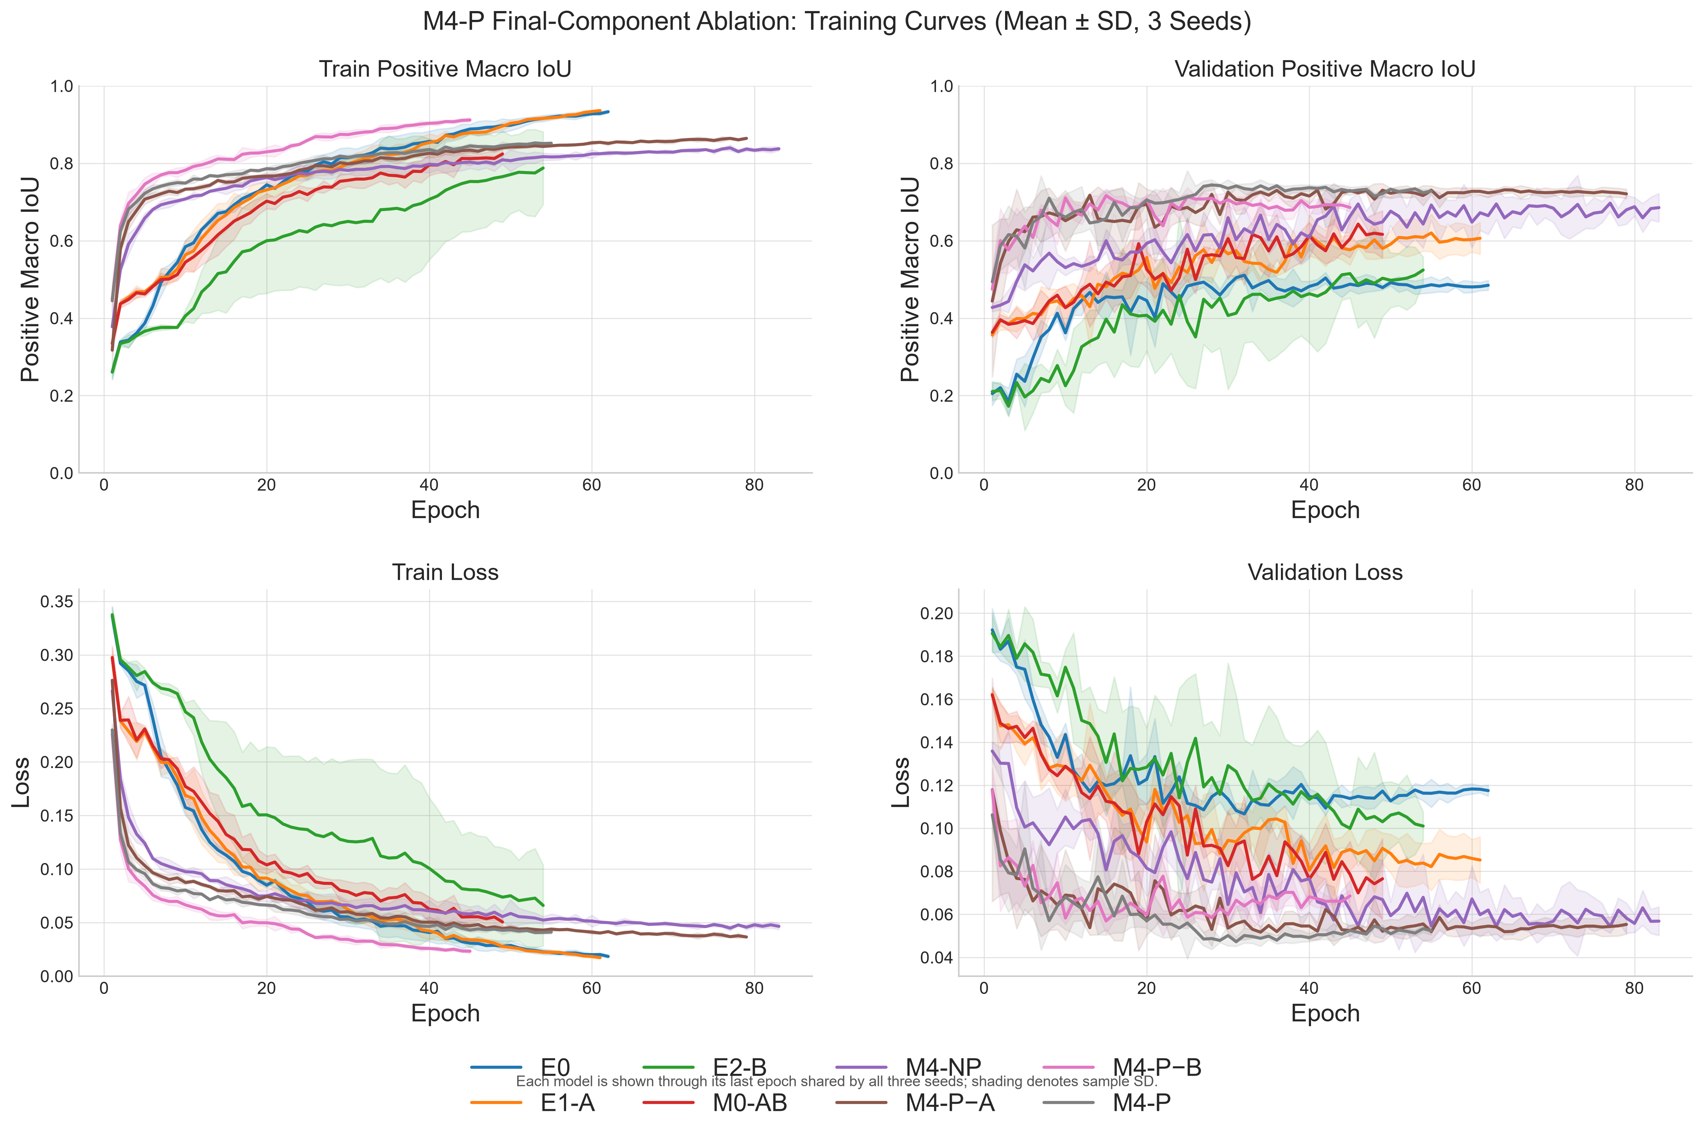

图3 八种模型的训练与验证曲线（三个随机种子的均值±样本标准差）

M4-P、M4-P−A、M4-P−B 和 M4-NP 在训练早期达到较高的验证集 Positive Macro IoU，随后以小幅波动为主。M4-P 三个随机种子的最佳验证指标为 0.7547±0.0058，对应最佳 epoch 分别为 25、25 和 34；M4-P−A、M4-NP 和 M4-P−B 的最佳验证指标分别为 0.7413±0.0007、0.7278±0.0272 和 0.7303±0.0046。

普通 U-Net 相关配置的曲线差异较大。E0 的最佳训练指标与最佳验证指标的平均差距为 0.3120，M4-P 和 M0-AB 的对应差距分别为 0.0573 和 0.0544。E2-B 三个随机种子的最佳 epoch 分别为 48、24 和 111，且曲线标准差带较宽。上述曲线现象的含义在第 5.4 节讨论。

各配置的训练损失总体下降，验证损失在中后期趋于平台或出现波动。按照预设协议，本文依据验证集 Positive Macro IoU 选择最佳检查点并采用早停，而不直接使用最后一个 epoch。图中均值和标准差仅汇总三个训练随机种子的曲线。

（2）典型分割结果与边界误差

图4(a) 中，样本 TCGA_DU_5872_19950223__slice_45 的 IoU、Precision 和 Recall 分别为 0.9658、0.9801 和 0.9851，误差主要分布在病灶边缘。图4(b) 的过分割样本 TCGA_DU_6408_19860521__slice_22 的 Recall 为 0.7652，但 FP 为 877 个像素，Precision 和 IoU 分别为 0.1671 和 0.1590。图4(c) 的欠分割样本 TCGA_HT_7616_19940813__slice_15 的 Precision 为 0.9908、Recall 为 0.3106，FN 为 959 个像素。

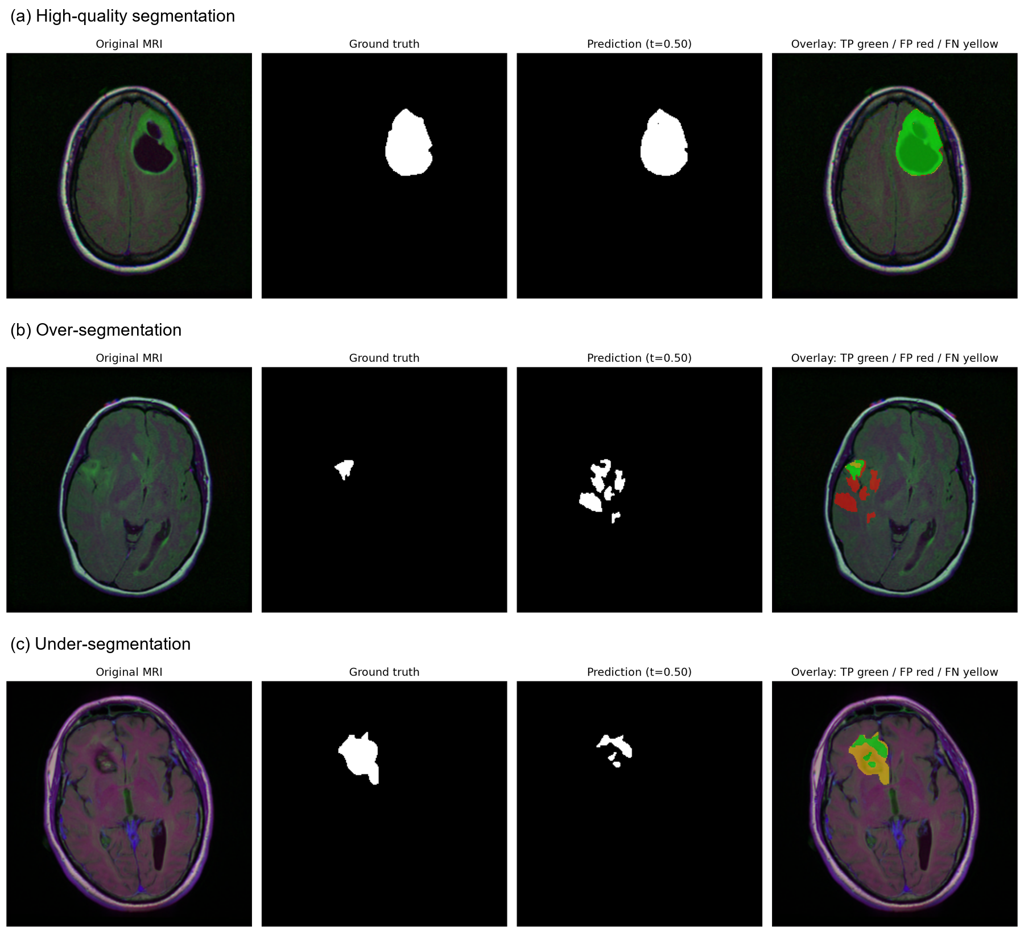

图4 M4-P 的典型分割与边界误差：（a）高质量分割；（b）过分割；（c）欠分割。每行从左至右为原始 MRI、真实掩膜、预测掩膜和 TP/FP/FN 叠加图。

（3）小病灶漏检与空切片误报

图5(a) 的完全漏检样本 TCGA_HT_7881_19981015__slice_23 含 265 个真实病灶像素，模型未预测出前景，IoU 和 Recall 均为 0。种子 42 的 173 张阳性测试切片中有 3 张完全漏检。按真实病灶面积划分为四个近似等量组后，最小病灶组包含 43 张切片，面积范围为 37～790 个像素，平均 IoU 和 Recall 分别为 0.5782 和 0.7369，3 张完全漏检切片均位于该组；其余三组的平均 IoU 分别为 0.7784、0.8834 和 0.8593。

图5(b) 的样本 TCGA_FG_8189_20030516__slice_51 真实掩膜为空，模型预测了 4584 个前景像素，约占 256×256 图像的 7.0%。种子 42 的 352 张空切片中有 55 张出现至少一个假阳性像素，空切片误报率为 15.63%，空切片平均预测前景比例为 0.0906%。

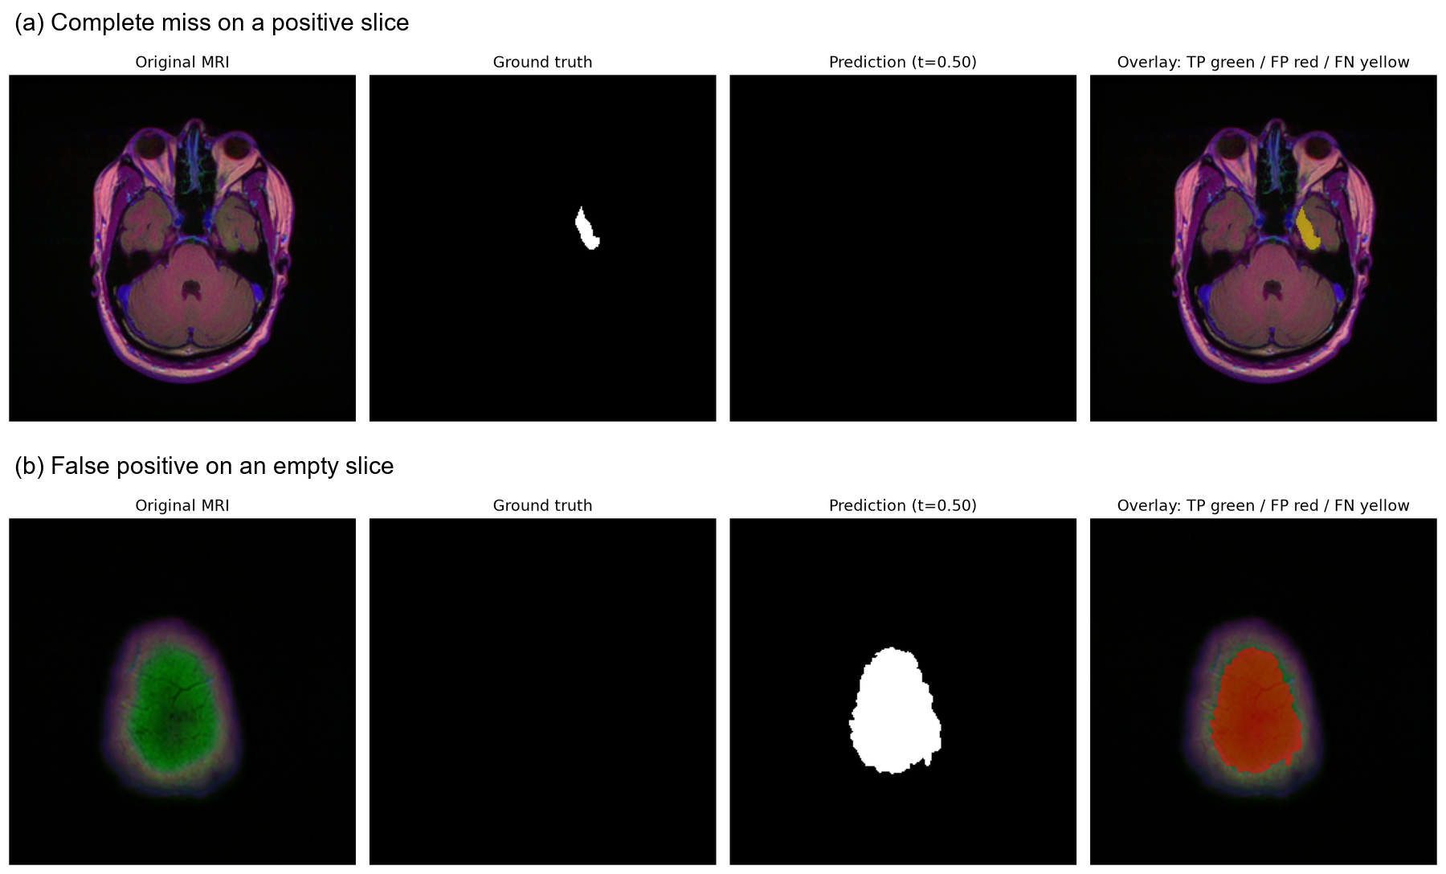

图5 M4-P 的漏检与空切片误报：（a）阳性切片完全漏检；（b）真实空掩膜切片发生大面积假阳性。

（4）同一切片上的模型对比

图6 比较 E0 与 M4-P 在相同测试切片上的输出。案例 1（TCGA_DU_5872_19950223__slice_45）中，两模型的 IoU 分别为 0.1259 和 0.9658。案例 2（TCGA_DU_6408_19860521__slice_22）中，两模型的 Recall 均为 0.7652，但 M4-P 的 FP 像素由 192 增至 877，IoU 由 0.4171 降至 0.1590。两个案例呈现出不同方向的切片级变化。

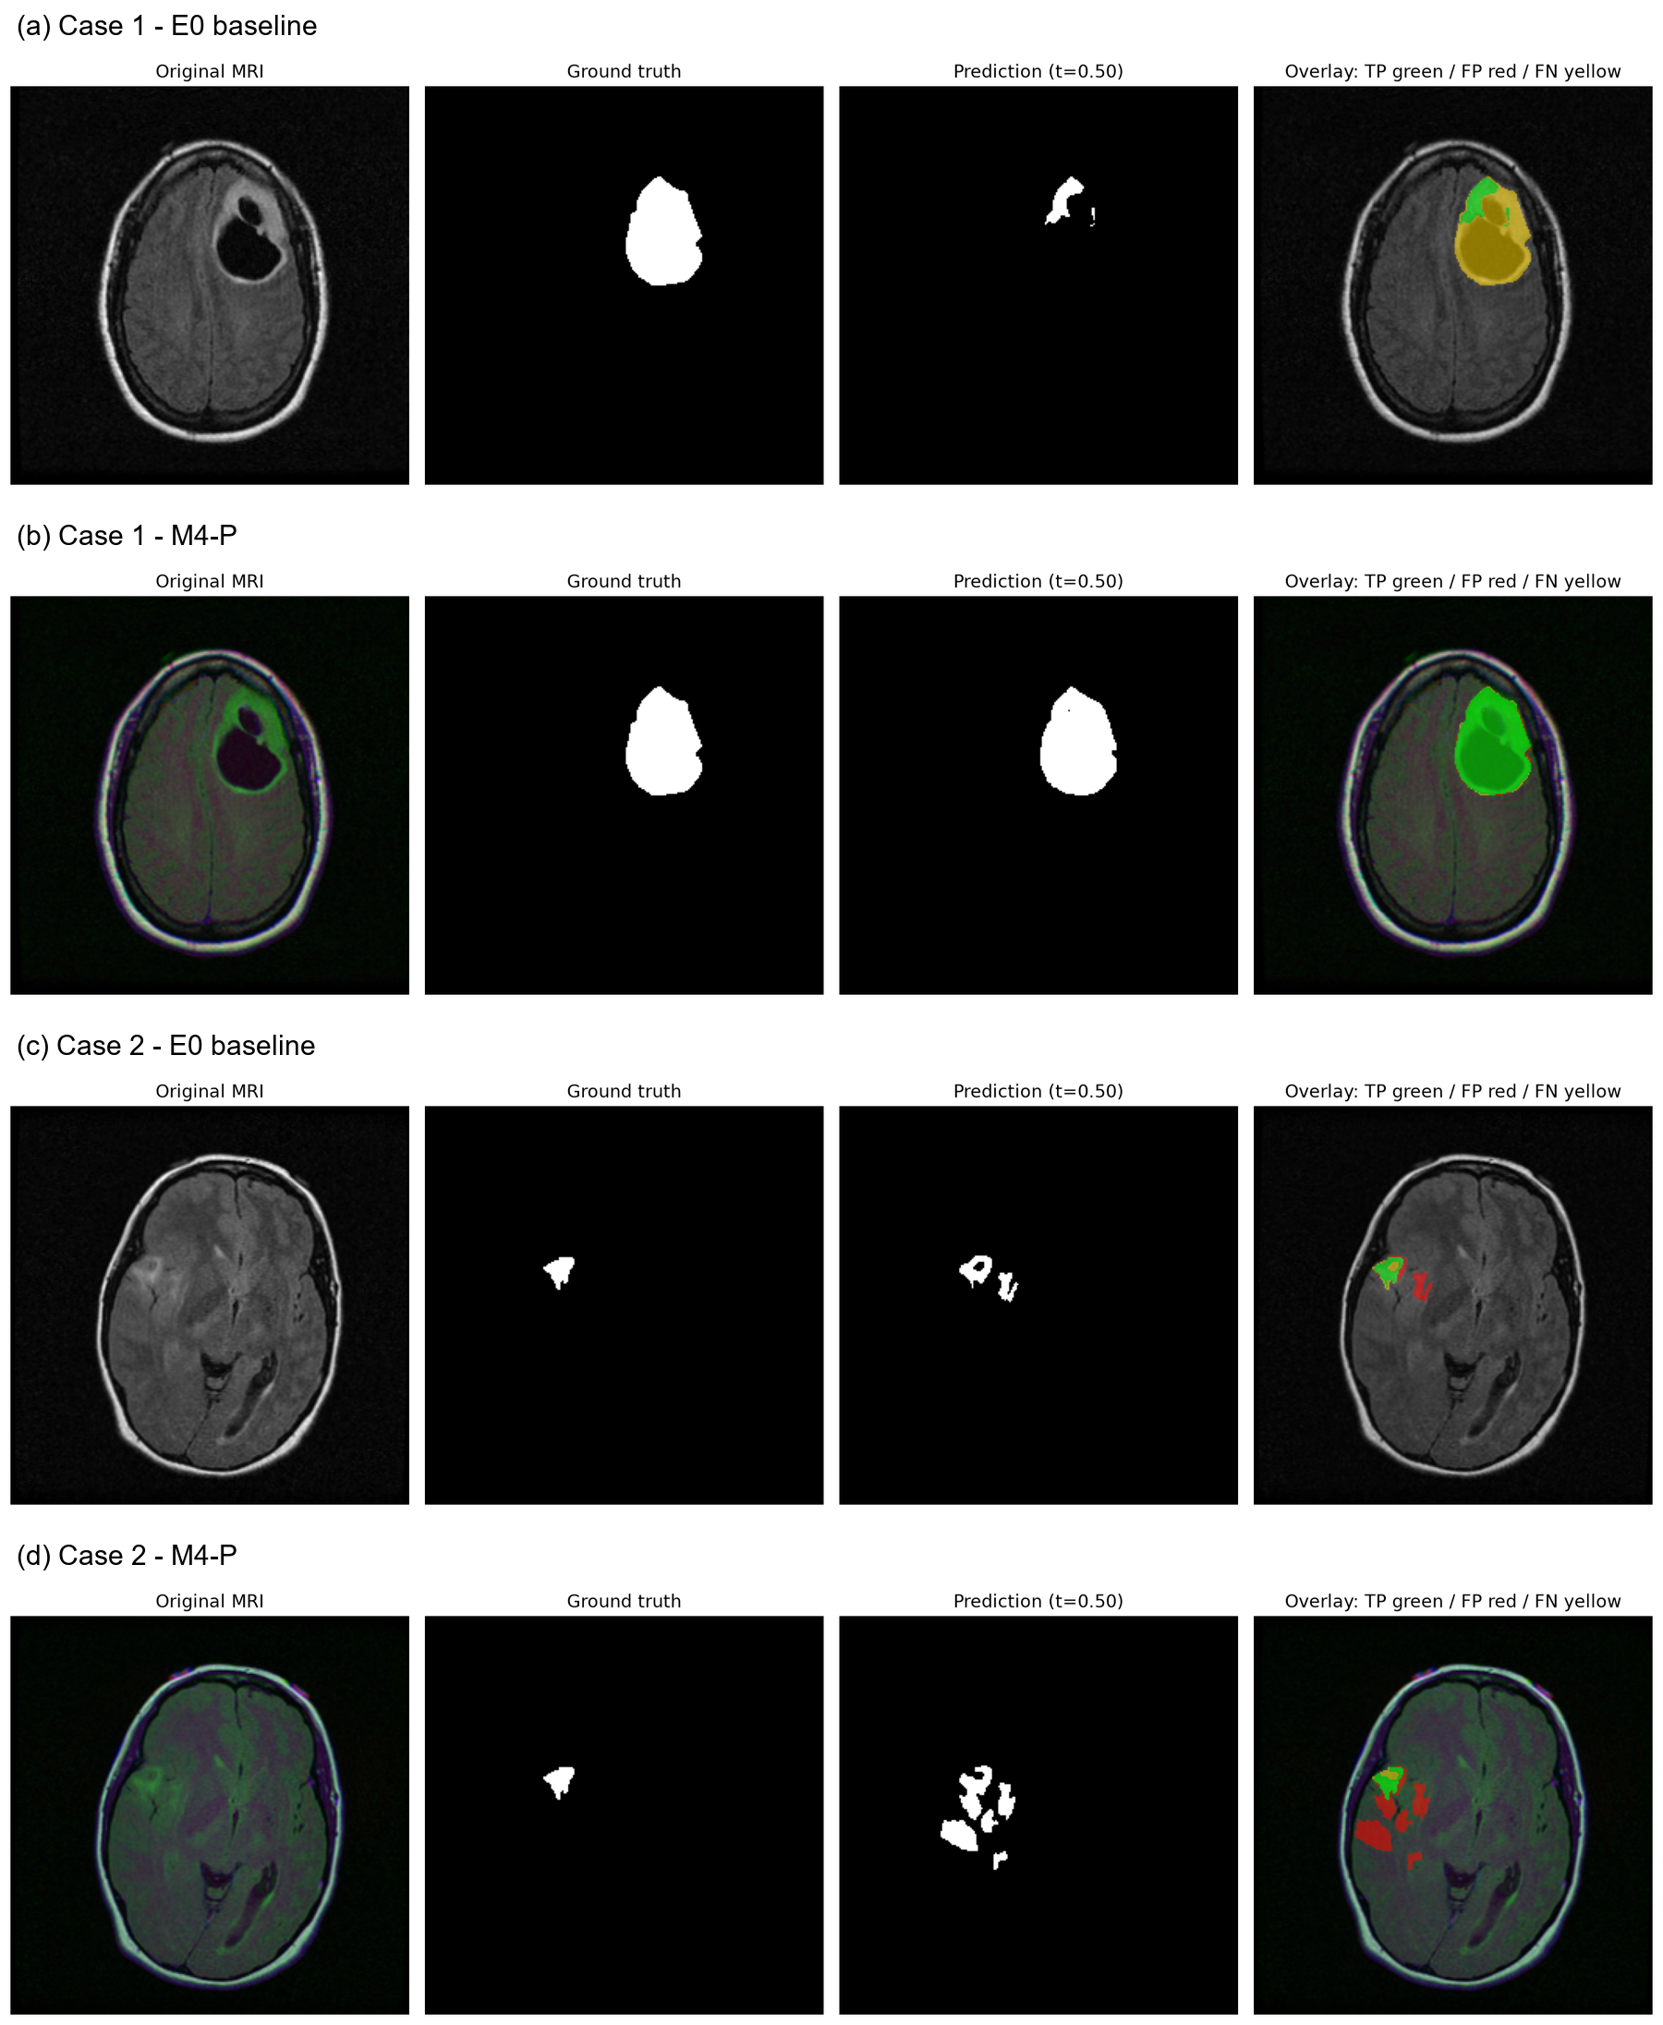

图6 E0 与 M4-P 在同一测试切片上的定性比较。案例 1 中 M4-P 明显改善分割，案例 2 中 M4-P 产生更多假阳性区域。

5 结果与讨论

5.1 整体分割表现
在固定的患者级测试集和三个训练随机种子下，M4-P 的 Positive Macro IoU、Positive Dice、Micro IoU、Micro Precision 和 Micro Recall 分别为 0.7664±0.0086、0.8425±0.0101、0.7926±0.0153、0.8710±0.0058 和 0.8983±0.0239。其中，Positive Macro IoU 和 Positive Dice 的均值均为八种配置中最高，说明完整方案在以阳性切片等权重叠质量为主要目标时取得了当前实验中的最佳总体结果。由于各配置复用同一患者划分并采用相同训练协议，这一比较主要反映模型配置差异和训练随机性，而不是数据划分变化。
与 E0 相比，M4-P 的 Positive Macro IoU 严格配对提升为 0.1129±0.0249，三个随机种子的差值均为正；患者级平均差值为 0.1053，bootstrap 95% 区间为[0.0181, 0.2335]。从报告均值作描述性比较，M4-P 的 Positive Dice 和 Micro IoU 分别提高 0.1083 和 0.1106，Micro Recall 提高 0.1530，而 Micro Precision 降低 0.0182。因而，完整方案的优势主要体现为病灶区域的重叠度和覆盖率提高，并非所有评价维度同步改善。
值得注意的是，完整方案得分最高不等同于各组件均有明确的独立贡献。M4-NP、M4-P−A 和 M4-P−B 的 Positive Macro IoU 分别为 0.7597±0.0013、0.7622±0.0282 和 0.7567±0.0144，与 M4-P 的均值差距均小于 0.01；部分差距与跨随机种子波动处于同一数量级。因此，模型排名适合描述当前配置的总体表现，却不足以单独回答“哪一个组件有效”，后者必须依据第 4.6 节预先定义的严格配对关系判断。
本研究的结果与既往采用更强编码器或残差结构改进 U-Net 的技术路线在方向上相符[5][6]，但不能进行数值上的直接横向比较。既往工作使用的数据集、肿瘤区域定义、输入序列、二维或三维建模方式及评价单位并不完全一致；本文只处理当前清单中的二维切片级二值病灶掩膜。将本文分数与 BraTS 多区域分割或其他病种研究的 Dice 直接排序，会混淆任务难度和评价协议差异。
因此，对整体结果较准确的表述是：在当前 kaggle_3m 清单、固定患者级划分、阈值和训练协议下，M4-P 相对 E0 获得了方向一致的总体提升，并在主要 Positive 指标上取得最高均值；这一证据支持把 M4-P 作为后续分析的候选模型，但尚不足以证明其具有跨数据集、跨设备或临床环境中的普遍优势。

5.2 不同组件的作用
组件消融采用条件配对而不是将八种模型的最终均值任意相减。A、B 和 D 分别在完整方案附近移除三通道输入、轻量增强和 ImageNet 预训练，C 则比较具有相同三通道输入与增强设置的 M4-NP 和 M0-AB。该设计能够减少数据划分和训练协议差异，但每个差值仍是“在其余组件固定条件下”的局部效应，不能自动外推到所有模型组合。
ResNet34 结构 C 的 Positive Macro IoU 配对提升为 0.0637±0.0579，三个随机种子的差值均为正；患者级平均差值为 0.0673，bootstrap 95% 区间为[0.0331, 0.1071]。这一结果在四项组件对照中方向最稳定，并与 ResNet34 系列较早达到较高验证指标的曲线现象相互印证。残差连接和更深的特征层级可能有利于提取病灶的多尺度表征，这与相关残差 U-Net 研究的设计动机一致[5]。不过，当前对照同时改变了编码器深度、参数化方式和特征金字塔，故结论应限定为“ResNet34 编码器配置的贡献”，不宜进一步归因于某一个内部结构细节。
三通道输入 A 的配对提升为 0.0041±0.0366，患者级平均差值为 0.0027，bootstrap 95% 区间为[−0.0112, 0.0221]。其均值接近于零，且训练种子或患者层面的方向并不一致。一个可能原因是当前所谓三通道输入并非每名患者都具有三个完整且相互独立的 MRI 模态：缺失序列会由 FLAIR 填充，通道间可能存在信息冗余，模型也可能学习到与缺失模式相关的非病灶特征。既往研究已指出，多模态 MRI 的缺失信息需要被显式处理[13]。因此，本实验不否认多模态信息的潜在价值，而是说明当前通道构造和样本规模尚未给出稳定的独立增益证据。
轻量增强 B 的配对提升为 0.0096±0.0148，患者级平均差值为 0.0112，但 bootstrap 95% 区间为[−0.0091, 0.0357]。增强可能通过扩大姿态和强度扰动范围降低模型对训练样本的记忆，但其收益取决于变换幅度是否符合 MRI 成像与解剖结构。当前仅验证了一组固定的轻量增强策略，不能据此判断增强总体无效，也不能把均值为正写成确定性改善。后续应分别考察几何变换、强度变换及其组合，并报告它们对小病灶保留和边界误差的影响。
ImageNet 预训练 D 的配对提升为 0.0066±0.0075，患者级平均差值为 0.0001，bootstrap 95% 区间为[−0.0224, 0.0258]。自然图像预训练可能改善优化初期的特征初始化，却不保证在灰度 MRI 域中形成稳定的最终性能增益。M4-P 与 M4-NP 的接近结果表明，在当前数据量和训练设置下，ResNet34 结构本身与 ImageNet 初始化的作用需要区分；预训练是否受益还可能受到输入通道映射、微调学习率和冻结策略影响。
完整方案相对 E0 的提升大于任一单组件配对差值，但这不能被解释为四个组件贡献的简单相加。各对照的参照配置不同，组件之间可能存在互补、冗余或抑制关系，而三随机种子不足以稳定估计高阶交互效应。例如，多通道输入在普通 U-Net 与 ResNet34 编码器中的作用可能不同，预训练的效果也可能依赖增强强度。若要进一步识别交互作用，需要采用更完整的因子设计并增加训练重复次数。
综合而言，当前证据最支持 ResNet34 编码器配置是相对稳定的改进因素；三通道输入、轻量增强和 ImageNet 预训练仅表现为较小且不稳定的条件性均值变化。论文结论应区分“完整方案有效”“某组件具有稳定贡献”和“某组件可能在特定条件下有效”这三个层次，避免由最高分配置反推所有组成部分均不可或缺。

5.3 指标之间的权衡
本研究同时报告 Positive Macro 指标、Micro 指标和空切片误报率，是因为它们回答的问题不同。Positive Macro IoU 和 Dice 对每张阳性切片等权，能够突出病灶重叠质量，但不评价真实空切片上的误报；Micro 指标先累积所有像素，更容易受到大病灶和大量背景像素影响；空切片误报率则直接反映模型是否在无病灶切片上错误激活。只选择其中一个分数，可能掩盖具有实际意义的错误模式。
M4-P 的 Micro Recall 为 0.8983±0.0239，高于 E0 的 0.7453±0.0152；但其 Micro Precision 为 0.8710±0.0058，低于 E0 的 0.8892±0.0295，空切片误报率也由 E0 的 15.81%±6.20% 变为 18.18%±2.22%。这些均值差异表明，完整方案倾向于覆盖更多病灶像素，同时付出一定背景误激活代价。由于表中 Precision、Recall 和误报率未逐项给出患者级置信区间，这里仅作描述性权衡，不将均值变化解释为统计学上的确定差异。
图4 的过分割和欠分割案例进一步说明相同总体得分可以由不同空间错误构成。过分割样本的 Recall 为 0.7652，但 Precision 仅为 0.1671，表现为多个离散假阳性区域；欠分割样本的 Precision 达 0.9908，但 Recall 仅为 0.3106，大部分真实病灶未被覆盖。对病灶定量分析而言，前者可能高估病灶范围，后者可能低估病灶范围，因此 Precision 或 Recall 的单侧优势都不能替代对轮廓和混淆像素的联合检查。
小病灶是当前模型较明确的薄弱场景。在种子 42 下，最小病灶面积组的平均 IoU 为 0.5782，低于其余三组的 0.7784、0.8834 和 0.8593，且 3 张完全漏检切片全部落在最小面积组。可能的解释包括前景像素在损失中的贡献有限、多次下采样削弱细小结构，以及固定 0.5 阈值对低置信度病灶不够敏感。不过，该分析以切片为单位，同一患者的切片并非独立样本，且未针对病灶面积进行预设假设检验，故只能视为误差定位线索，不能据此断言病灶面积与模型失败存在因果关系。
空切片误报则揭示另一侧风险。种子 42 的 352 张空切片中有 55 张出现至少一个假阳性像素，其中示例切片被错误预测了 4584 个前景像素，约占整幅图像的 7.0%。虽然空切片平均预测前景比例只有 0.0906%，少量严重误报仍可能增加人工复核负担，并在按切片累计面积或重建体积时造成偏差。因此，较高的总体 Accuracy 或 Specificity 不能被用来证明背景误检已经得到解决。
针对上述两类相反错误，改进策略需要联合验证而非单向优化。训练阶段可考察小病灶重采样、困难样本挖掘、边界或尺度敏感损失，以增加微小前景的学习信号；推理阶段可在验证集上校准阈值，并评估连通域筛选和最小面积约束。后处理虽然可能删除离散假阳性，也可能同时移除真正的小病灶，因此应绘制不同阈值下的 Precision–Recall 与空切片误报变化，而不能只报告处理后的最高 IoU。
此外，二维切片模型缺乏相邻层面的连续性约束。利用相邻切片、2.5D 输入或三维模型可能减少病灶起止层面的漏检和孤立误报，但也会改变计算量、数据组织和评价单位。后续实验应按患者、病灶面积、图像质量和解剖位置进行分层报告，并由影像科专家盲法评价边界是否可接受，使像素级改进与实际复核成本建立更清晰的联系[10]。

5.4 患者级不确定性
三个训练随机种子用于观察固定数据划分下由参数初始化、批次顺序和随机增强带来的优化波动。曲线中，M4-P 的最佳验证 Positive Macro IoU 为 0.7547±0.0058，最佳 epoch 为 25、25 和 34；E2-B 的最佳 epoch 则为 48、24 和 111，跨种子收敛位置差异更大。该结果说明不同配置对训练随机性的敏感程度不同，也说明仅报告单次最佳运行可能夸大或低估模型表现。
E0 的最佳训练—验证指标平均差距为 0.3120，明显高于 M4-P 的 0.0573；同时，多数配置的验证损失在训练中后期趋于平台或波动，而训练损失继续下降。这些现象与 E0 更明显的训练—验证偏离一致，因此采用验证指标选取检查点和早停是必要的。不过，训练—验证差距还会受到模型容量、优化速度、增强方式和验证集规模影响，不能仅凭曲线把差距完全归因于过拟合，也不能把较小差距直接等同于更好的测试泛化。
患者级 bootstrap 关注的是固定测试患者之间的差异，与训练随机种子所反映的不确定性并不相同。完整方案相对 E0 的患者级平均差值为 0.1053，95% 区间为[0.0181, 0.2335]；ResNet34 结构对照的区间也保持为正。相比之下，A、B 和 D 的患者级区间均跨越 0。该结果为组件结论提供了患者层面的补充，但测试集只有 10 名患者，区间端点很容易受个别病例影响，bootstrap 在此主要用于描述而不是形成广泛的总体推断。
需要特别区分两类“重复”：三个随机种子是在同一组患者上重复训练，并没有带来新的独立患者；525 张测试切片也不能被视为 525 个相互独立的临床样本，因为同一患者的相邻切片高度相关。若把切片数直接当作样本量，会人为缩小不确定性。本文采用患者级划分和患者级配对汇总，能够控制明显的跨集合泄漏风险[8]，但无法弥补测试患者数量有限的问题。
图6 同样显示平均提升具有病例依赖性：M4-P 在一个切片上将 IoU 从 0.1259 提高至 0.9658，却在另一个切片上因假阳性增加使 IoU 从 0.4171 降至 0.1590。总体均值为正不意味着每名患者、每个病灶或每张切片都会受益。后续应报告患者级差值分布和失败患者特征，并预先定义基于病灶大小、成像质量和缺失通道模式的亚组分析，避免只展示有利案例。
外部泛化仍是最重要的未决问题。既往研究表明，在标准化挑战数据上训练的模型迁移至另一机构临床 MRI 时性能可能下降[7]。本文尚未覆盖不同医院、扫描设备、层厚和预处理流程，也未开展时间外验证。较合理的下一步是冻结当前模型与阈值，在独立来源数据上进行患者级测试，并在任何再训练或域适配之前单独报告原始外部性能。

5.5 局限性与伦理说明
- 第一，数据来自单一公开来源，当前清单共 104 名患者，测试集只有 10 名患者，且患者标签均为 LGG。有限的患者数量和单一病种范围限制了统计稳定性与适用人群，结果不能外推至其他肿瘤类型、不同疾病阶段或真实医院人群。
- 第二，本文任务是二维切片级二值分割，只区分病灶与背景，不进行肿瘤亚区或肿瘤类型的像素级多分类，也未重建和评价三维病灶体积。二维模型忽略相邻切片上下文，因此本文指标不能直接代表三维体积测量精度或纵向随访中的体积变化可靠性。
- 第三，三通道数据并非所有患者均具有完整且独立的 MRI 序列，缺失通道由 FLAIR 填充。该处理保证了输入维度一致，却可能引入通道冗余和缺失模式偏差。当前消融只能评价这一具体输入构造，不能概括真正完整的多模态 MRI 融合效果。
- 第四，研究仅完成内部固定测试，尚无外部医院、跨设备或时间外验证，也未与放射科医生的重复勾画差异进行比较。已有研究提示跨机构数据差异会削弱模型表现[7]，专家中心评价也能补充重叠指标无法表达的边界可接受性[10]。因此，当前结果不构成临床有效性证据。
- 第五，模型使用固定阈值 0.5，尚未系统评价概率校准、阈值敏感性、预测不确定性和后处理规则。误差分析主要基于 M4-P 的种子 42 运行及客观筛选的典型样本，能够展示失败模式，但不能替代全部随机种子和全部患者的系统分层统计。
- 第六，三次训练重复只能初步描述随机优化波动，患者级 bootstrap 又受 10 名测试患者限制。本文未对多项指标和多个组件执行正式的多重比较推断，因此应以效应大小、方向一致性和区间宽度为重点，不使用“显著优于”或“证明有效”等超出当前设计的措辞。
- 从伦理和使用边界看，本研究使用公开数据开展方法学验证，模型只能作为研究性辅助分析工具。任何面向真实患者的应用都应完成数据授权与隐私审查、外部验证、亚组公平性分析、校准、失败告警和临床专家复核；模型输出不得替代影像科医生诊断、治疗决策或人工勾画。尤其对于完全漏检和大面积空切片误报，应在临床流程设计中保留明确的人工复核与回退机制。
- 综上，第五部分的结论边界与第四部分的实验事实保持一致：当前证据支持 M4-P 在固定内部测试中的总体改善，并较明确地指向 ResNet34 编码器配置；其余组件、患者亚组表现以及临床泛化仍需通过更大样本、更多训练重复和独立外部验证进一步确认。

6 结论与未来工作

6.1 结论
本文围绕二维脑肿瘤 MRI 病灶分割建立了从数据核验、患者级划分、模型训练到多指标评估的可复现实验流程。基于 104 名患者和 3,629 张切片，本文在同一清洁清单和训练协议下比较了八种模型配置，并通过 42、123 和 2026 三个随机种子的严格配对实验考察三通道输入、轻量增强、ResNet34 编码器和 ImageNet 预训练的作用。
实验结果显示，完整方案 M4-P 的测试集 Positive Macro IoU 和 Positive Dice 分别为 0.7664±0.0086 和 0.8425±0.0101；相对 E0 的 Positive Macro IoU 配对提升为 0.1129±0.0249，三个随机种子的提升方向一致。ResNet34 编码器配置表现出相对稳定的正向贡献，而三通道输入、轻量增强和 ImageNet 预训练的独立效果仍受随机种子和患者差异影响。误差分析同时表明，小病灶漏检和空切片误报仍是主要问题。因此，本文结论仅适用于当前公开数据、患者划分和实验协议，不能直接视为临床泛化或诊断有效性证据。

6.2 未来工作
- 后续首先应冻结当前模型、阈值和评价流程，在独立医院或不同设备来源的数据上开展患者级外部验证，并增加患者数量或患者级交叉验证，以更可靠地估计病例间差异。
- 在方法方面，可进一步考察 2.5D 或 3D 上下文、小病灶重采样、边界敏感损失、阈值校准与不确定性估计，同时将完整多模态输入与缺失模态处理分开评价。
- 在应用评价方面，应邀请影像科专家盲法复核分割边界、完全漏检和严重误报，并结合人工修订时间评估模型的实际辅助价值。在完成上述验证前，模型仍定位为研究性工具。

参考文献
[1] GHADIMI D J, VAHDANI A M, KARIMI H, et al. Deep Learning-Based Techniques in Glioma Brain Tumor Segmentation Using Multi-Parametric MRI: A Review on Clinical Applications and Future Outlooks[J]. Journal of Magnetic Resonance Imaging, 2025, 61(3): 1094-1109. DOI: 10.1002/jmri.29543. PMID: 39074952.
[2] AHAMED M F, HOSSAIN M M, NAHIDUZZAMAN M, et al. A review on brain tumor segmentation based on deep learning methods with federated learning techniques[J]. Computerized Medical Imaging and Graphics, 2023, 110: 102313. DOI: 10.1016/j.compmedimag.2023.102313. PMID: 38011781.
[3] ABIDIN Z U, NAQVI R A, HAIDER A, et al. Recent deep learning-based brain tumor segmentation models using multi-modality magnetic resonance imaging: a prospective survey[J]. Frontiers in Bioengineering and Biotechnology, 2024, 12: 1392807. DOI: 10.3389/fbioe.2024.1392807. PMID: 39104626.
[4] WANG T W, HSU M S, LEE W K, et al. Brain metastasis tumor segmentation and detection using deep learning algorithms: A systematic review and meta-analysis[J]. Radiotherapy and Oncology, 2024, 190: 110007. DOI: 10.1016/j.radonc.2023.110007. PMID: 37967585.
[5] LI P, LI Z, WANG Z, et al. mResU-Net: multi-scale residual U-Net-based brain tumor segmentation from multimodal MRI[J]. Medical and Biological Engineering and Computing, 2024, 62(3): 641-651. DOI: 10.1007/s11517-023-02965-1. PMID: 37981627.
[6] POURMAHBOUBI A, ARSALANI SAEED N, TABRIZCHI H. A brain tumor segmentation enhancement in MRI images using U-Net and transfer learning[J]. BMC Medical Imaging, 2025, 25(1): 307. DOI: 10.1186/s12880-025-01837-4. PMID: 40745592.
[7] BERKLEY A, SAUERESSIG C, SHUKLA U, et al. Clinical capability of modern brain tumor segmentation models[J]. Medical Physics, 2023, 50(8): 4943-4959. DOI: 10.1002/mp.16321. PMID: 36847185.
[8] LEE H T, CHEON H R, LEE S H, et al. Risk of data leakage in estimating the diagnostic performance of a deep-learning-based computer-aided system for psychiatric disorders[J]. Scientific Reports, 2023, 13(1): 16633. DOI: 10.1038/s41598-023-43542-8. PMID: 37789047.
[9] KHAN M K H, GUO W, LIU J, et al. Machine learning and deep learning for brain tumor MRI image segmentation[J]. Experimental Biology and Medicine, 2023, 248(21): 1974-1992. DOI: 10.1177/15353702231214259. PMID: 38102956.
[10] HOEBEL K V, BRIDGE C P, AHMED S, et al. Expert-centered Evaluation of Deep Learning Algorithms for Brain Tumor Segmentation[J]. Radiology: Artificial Intelligence, 2024, 6(1): e220231. DOI: 10.1148/ryai.220231. PMID: 38197800.
[11] VERMA A, YADAV A K. Brain tumor segmentation with deep learning: Current approaches and future perspectives[J]. Journal of Neuroscience Methods, 2025, 418: 110424. DOI: 10.1016/j.jneumeth.2025.110424. PMID: 40122469.
[12] HADDADI AVVAL A, BANERJEE S, ZIELKE J, et al. Applications of artificial intelligence and advanced imaging in pediatric diffuse midline glioma[J]. Neuro-Oncology, 2025, 27(6): 1419-1433. DOI: 10.1093/neuonc/noaf058. PMID: 40037540.
[13] FENG X, GHIMIRE K, KIM D D, et al. Brain Tumor Segmentation for Multi-Modal MRI with Missing Information[J]. Journal of Digital Imaging, 2023, 36(5): 2075-2087. DOI: 10.1007/s10278-023-00860-7. PMID: 37340197.
[14] AHSAN R, SHAHZADI I, NAJEEB F, et al. Brain tumor detection and segmentation using deep learning[J]. MAGMA, 2025, 38(1): 13-22. DOI: 10.1007/s10334-024-01203-5. PMID: 39231857.
[15] ZHANG Y, HAN Y, ZHANG J. MAU-Net: Mixed attention U-Net for MRI brain tumor segmentation[J]. Mathematical Biosciences and Engineering, 2023, 20(12): 20510-20527. DOI: 10.3934/mbe.2023907. PMID: 38124563.
[16] BUDA M. Brain MRI segmentation: LGG Segmentation Dataset[DB/OL]. Kaggle. https://www.kaggle.com/datasets/mateuszbuda/lgg-mri-segmentation (accessed 2026-08-12). License: CC BY-NC-SA 4.0.

